FORMATO DE CUENTA DE COBRO

Cuenta de Cobro No:
Lugar de Expedición:
Fecha de expedición:
Número de Pedido:

ESTRATEK SAS NIT: 900.523.670-4
DEBE A: NOMBRE DEL PROVEEDOR CC.
LA SUMA DE: $0.00 VALOR EN LETRAS: Pesos Moneda Corriente
POR CONCEPTO DE:
PROYECTO/COHETE AL QUE SE LE PRESTÓ EL SERVICIO

Gracias por su atención.
Cordial saludo,

________________________________
NOMBRE DEL PROVEEDOR CC.
Dirección:
Teléfono:
Celular:
E-mail:

ANEXO - POLÍTICA DE PROVEEDORES DECLARACIÓN DE PREVENCIÓN DEL LAVADO DE ACTIVOS Y FINANCIACIÓN AL TERRORISMO

De acuerdo con la Política de proveedores, y en cumplimiento con los requisitos para el registro y definición de proveedores establecidos por la Universidad De Los Andes, realizo las siguientes manifestaciones y declaraciones. Yo, _________________________________________ identificado con documento de identidad (____) N° _______________ obrando en (nombre propio o en representación de) __________________________________ (nombre del representado) ____________________________________________ identificado con (c.c./Nit) ___________________, declaro bajo la gravedad del juramento, sujeto a las sanciones establecidas en el Código Penal Colombiano: · Que mis recursos o los recursos de la persona jurídica que represento, provienen de actividades lícitas, por tanto, ellos no provienen o son fruto de actividades ilícitas contempladas en el Código Penal Colombiano o en cualquier norma. · Que los recursos comprometidos para la ejecución del servicio, contrato o negocio jurídico con La Universidad De Los Andes, no provienen de ninguna actividad ilícita. · Que el suscrito y/o la persona jurídica que represento, cumple con la totalidad de la normatividad Colombiana, incluidas las normas referentes a: Lavados de activos, Terrorismo, Narcotráfico y en general cualquier delito incluido en la normatividad legal Colombiana. De la misma manera, hemos implementado políticas, procedimientos y mecanismos para la prevención y control, de dichas circunstancias. · Que ni yo, ni la persona jurídica que represento, ni sus accionistas, ni sus asociados, ni sus socios, ni sus representantes legales y/o sus miembros de la Junta Directiva, se encuentran condenados en procesos penales por el delito de narcotráfico, lavado de activo o delitos de terrorismo, y/o similares o conexos. · Que ni yo, ni la persona jurídica que represento, ni sus accionistas, ni sus asociados, ni sus socios, ni sus representantes legales y/o sus miembros de la Junta Directiva, hemos sido vinculados por la Oficina para el Control de Activos Extranjeros del Departamento del Tesoro de los Estados Unidos de América (OFAC) en lista alguna, publicada por cualquier gobierno. · Que en la ejecución del contrato u orden de compra, no contrataré ni tendré vínculos de ningún tipo con terceros que realicen operaciones o cuyos recursos provengan de actividades ilícitas. · Que toda la documentación e información aportada para la celebración y ejecución de la orden de compra o negocio jurídico con la Universidad, es veraz y exacta. · Que autorizo a la Estratek S.A.S. a terminar sin sanción alguna, el contrato o la orden de compra que se suscriba, en caso que durante su ejecución el suscrito, la persona jurídica que represento, sus accionistas, sus asociados, socios, representantes legales y/o sus miembros de la Junta Directiva, sean vinculados en cualquier tipo de lista restrictiva o sancionados o condenados por delitos relacionados con el lavado de activos, narcotráfico o terrorismo. · Que autorizo a Estratek S.A.S. a verificar la información suministrada, o Informar a las autoridades toda la información que requieran, suministrar nuestros datos, información personal, comercial y empresarial, a las autoridades nacionales, o verificar las listas restrictivas o a las que se refiere la OFAC.

FIRMA_____________________________________
DOCUMENTO DE INDENTIDAD

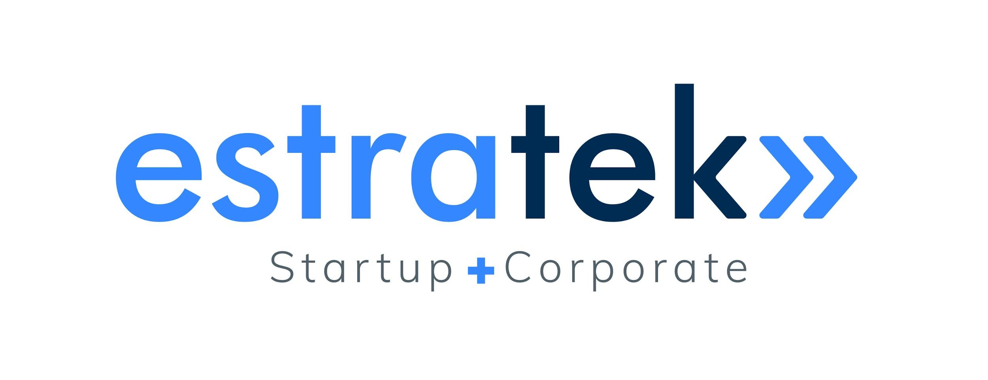

ANEXO – 4
DOCUMENTO DE AUTORIZACIÓN Y REFRENDACIÓN DE USO DE DATOS PERSONALES

Con la expedición de la ley 1581 de 2012 y el Decreto 1377 de 2003, se desarrolla el principio constitucional que tienen todas las personas a conocer, actualizar y rectificar todo tipo de información recogida o, que haya sido objeto de tratamiento de datos personales en bancos o bases de datos y, en general en archivos de entidades públicas y/o privadas que Estratek como empresa que almacena, y captura datos personales requiere obtener su autorización para que de manera libre, previa, expresa, voluntaria, y debidamente informada, permita a todas las dependencias académicas y/o administrativas, recolectar, recaudar, almacenar, usar, circular, suprimir, procesar, compilar, intercambiar, dar tratamiento, actualizar y disponer de los datos que han sido suministrados y que se han incorporado en distintas bases o bancos de datos, o en repositorios electrónicos de todo tipo con que cuenta la empresa. Esta información es, y será utilizada en el desarrollo de las funciones propias de la empresa en su condición de servicios empresariales, de forma directa o a través de terceros. Estratek en los términos dispuestos por el artículo 10 del decreto 1377 de 2012 queda autorizada de manera expresa e inequívoca para mantener y manejar toda su información, a no ser que usted le manifieste lo contrario de manera directa, expresa, inequívoca y por escrito. ­ Consiento y autorizo de manera expresa e inequívoca que mis datos personales sean tratados conforme a lo previsto en el presente documento. En el evento en que usted tenga alguna observación y/o comentario sobre el manejo y uso de sus datos personales, o no desee seguir recibiendo información relacionada con sus actividades, podrá contactarnos a través del correo electrónico info@grupoestratek.com

Firma _______________________________

